**УТВЕРЖДАЮ**

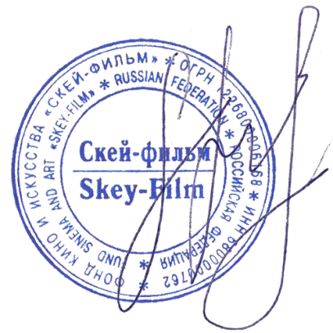

Президент фонда киноискусства

СКЕЙ-ФИЛЬМ

С.Р.Шакарян

"20" августа 2024 г.

**Общее положение Международного музыкального конкурса-премии**

**«Звезда России» г. Москва, 14 декабря 2024 г.**

1. **Общие положения:** 
   1. Конкурс – премия молодых исполнителей проводится в городе Москва,
   2. Дата: 14 декабря 2024 года
   3. Место: г. Москва, ул. Василия Петушкова, 29 (Тушино Холл).
   4. Начало: 11:00
2. **Цели и задачи конкурса:** 
   1. Создание условий для творческого развития и самореализации личности;
   2. Содействие духовному самосовершенствованию творческого потенциала;
   3. Выявление талантливых исполнителей, коллективов, преподавателей среди участников конкурса и стимулирование их творческой активности.
   4. Повышение уровня художественной культуры и исполнительского мастерства; 2.5 Объединение всех участников в творческое содружество.

1. **Условия участия:** 
   1. Для участия в Конкурсе необходимо отправить заявку на электронную почту skeyfilm@list.ru или заполнить «заявку участника» в официальном сообществе ВКонтакте: ссылка на группу: <https://vk.com/topic-48175853_49350061>и ссылка на обсуждение: https://vk.com/topic-48175853_52783926
   2. Номинации: Эстрадный вокал, академическое пение, авторская песня, хип-хоп, джаз и опера и др.

В заявке необходимо указать:

1. ФИО/название группы (студии), город
2. Руководитель
3. Возрастная категория
4. Название песни и номинация
5. Контакты - ссылка в "ВКонтакте" или номер телефона (участника или руководителя)
6. Краткая информация об участнике (по желанию, не более 10 предложений)

**4. Порядок организации и проведения:**

4.1 Конкурс проводится в следующих возрастных категориях:

* до 6 лет
* 7 - 9 лет;
* 10 – 12 лет;
* 13 – 15 лет;
* 16 – 19 лет;
* 20 лет и старше.
  1. Участники конкурса оцениваются специально приглашенным, компетентным жюри.
  2. Критерии оценки участников:
     + - художественная выразительность;
       - сценическая культура;
       - вокальные данные;

-техника исполнения;

* + - * выбор репертуара;
      * эстетика костюмов;

-творческая индивидуальность.

**5. Требования к участникам Конкурса:**

5.1. Присылая свою заявку, участник Конкурса соглашается, что предоставленные фотографии и личные данные, кроме адреса, телефона и e-mail, могут быть использованыОрганизаторами Конкурса в рекламных целях.

5.2 Адрес, телефон и e-mail участника Конкурса используются Организаторами Конкурса только для контакта с участником Конкурса. Организаторы Конкурса соблюдают полную конфиденциальность в отношении контактных данных и не передаютих третьим лицам (они высылаются по электронной почте организаторам).

5.3. Участник Конкурса или руководитель обязуется предоставлять достоверные сведения в заявке. При предоставлении недостоверных сведений участник Конкурса дисквалифицируется.

**6. Требования к материалам, предоставляемым участниками Конкурса:**

6.1. Каждый участник исполняет 1 или несколько композиций. Продолжительность одного номера не должна превышать 3.5 минуты. Выступление участников должно сопровождаться качественной фонограммой.

**7. Партнёры и спонсоры конкурса:**

* 1. Для обеспечения организационного фонда Конкурса привлекаются спонсоры и партнёры. Информация о спонсорах и партнёрах размещается во всех источниках рекламыКонкурса.
  2. Спонсор имеет право учреждать и присуждать по своему выбору дополнительные призы и награды, участвовать в процедуре награждения и других мероприятиях конкурса.

**8. Жюри Конкурса:**

8.1. Для оценки конкурсных выступлений создается профессиональное жюри в сфере вокального искусства, в состав которого входят музыкальные деятели культуры и искусств, знаменитые артисты, партнеры и спонсоры конкурса, продюсеры. Состав жюри, а также его председатель утверждается Оргкомитетом Конкурса. 8.2. В состав Жюри не могут входить участники Конкурса.

8.3. Жюри определяет лауреатов I, II, III степени и Гран-при в каждой возрастной группе.

Результаты Конкурса будут объявлены на торжественной церемонии награждения и опубликованы на официальной информационной странице в социальной сети и других информационных источниках.

**9. Дополнение:**

Стань участником нашего конкурса и получи ценные подарки и призы, среди них: -Во время конкурса параллельно будут проходить мастер классы по актерскому мастерству и вокалу, которые участники нашего конкурса смогут посетить бесплатно!

* Также прекрасным подарком для всех будет выступления участников различных телевизионных проектов, фотосессия и автограф-сессия с ними.
* Все участники будут торжественно награждены!

***Организационный взнос: для солистов (с одной песней) - 6000 руб., для дуэтов - 6000 руб., для группы до 5 участников - 7000 руб., для группы от 6 до 10участников – 8000, для группы от 11 до 14 участников – 12000 от 15 участников и больше 15000 (Если от одного коллектива участвует более 5 номеров организационный взнос обговаривается в индивидуальном порядке с педагогом)(взнос идет за каждый номер)***

***Денежные средства используется на организационные расходы конкурса-премии.***

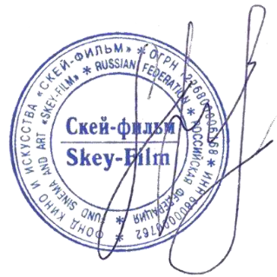

С уважением, продюсер конкурса Шакарян

Саркис